

DOCUMENTACIÓN TÉCNICA
INFRAESTRUCTURA 2
VPN IPsec Site-to-Site FortiGate ↔ Cisco
Jose Miguel Diaz Ferreras
2025-0693
Seguridad Informática
Seguridad de Redes
01/10/2026
Video demostrativo: https://youtu.be/KCBEdEVx4Aw

1. Propósito del laboratorio
Implementar y validar una VPN IPsec Site-to-Site entre un FortiGate y un router Cisco en GNS3. El objetivo de seguridad es demostrar que el usuario de la red cliente puede acceder al servidor web HTTPS ubicado en la red remota solamente mientras la VPN se encuentra operativa. La práctica utiliza direccionamiento derivado de la matrícula 2025-0693 y conserva las configuraciones y evidencias necesarias para su reproducción.

2. Topología y componentes
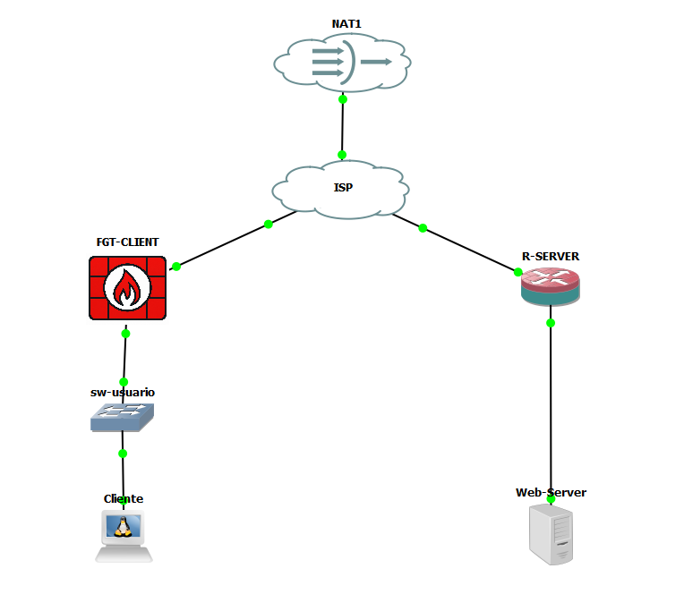
Figura 1. Topología final de Infraestructura 2 en GNS3.
Flujo lógico: Cliente → SW-USUARIO → FGT-CLIENT → ISP → R-SERVER → Web-Server. El nodo NAT1 proporciona conectividad externa al entorno de laboratorio; el tráfico protegido de interés circula entre las dos LAN mediante el túnel IPsec.
- FGT-CLIENT: FortiGate-VM64-KVM, FortiOS 7.0.9.
- R-SERVER: router Cisco IOS 15.2, extremo IPsec del lado servidor.
- ISP: router de tránsito entre las dos redes WAN.
- Cliente: Ubuntu, dirección obtenida mediante DHCP.
- Web-Server: Ubuntu con Nginx y HTTPS en TCP/443.
- SW-USUARIO: conmutador del segmento de usuarios.

3. Plan de direccionamiento
Equipo/segmento | Interfaz/rol | Dirección | Función
ISP | Gi1/0 | 200.6.93.1/30 | Gateway WAN FortiGate
FGT-CLIENT | port1 | 200.6.93.2/30 | WAN
ISP | Fa0/0 | 200.6.93.5/30 | Gateway WAN Cisco
R-SERVER | Fa0/0 | 200.6.93.6/30 | WAN / crypto map
FGT-CLIENT | port2 (alias VLAN10) | 10.6.93.1/25 | Gateway usuarios + DHCP
Cliente | ens3 | 10.6.93.2/25 (DHCP observado) | Usuario
R-SERVER | Gi2/0 | 10.6.93.129/28 | Gateway servidores
Web-Server | ens3 | 10.6.93.130/28 | HTTPS

4. Configuración del FortiGate
La configuración del FortiGate se realizó y se demuestra mediante la interfaz gráfica. port1 utiliza 200.6.93.2/30. port2 es una interfaz física con alias VLAN10, dirección 10.6.93.1/25 y VRF 0. El servicio DHCP entrega direcciones desde 10.6.93.2 hasta 10.6.93.126.
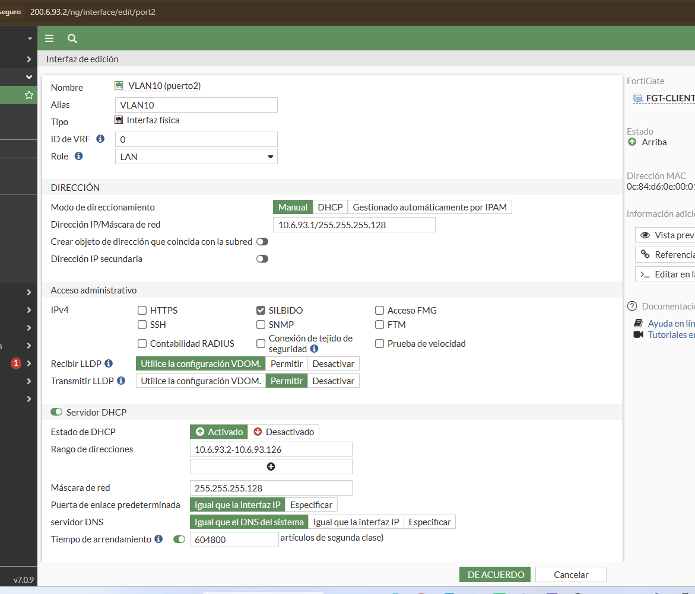
Figura 2. Interfaz del segmento de usuarios y rango DHCP.
El túnel VPN-A-CISCO utiliza como peer 200.6.93.6. La negociación se configuró con IKEv1 Main Mode, autenticación mediante clave precompartida, propuesta DES/SHA1 y grupo Diffie-Hellman 14. La Fase 2 protege 10.6.93.0/25 y 10.6.93.128/28, con PFS grupo 14 y lifetime de 43200 segundos. Las políticas entre la LAN y el túnel no realizan NAT.

5. Configuración del Cisco R-SERVER
R-SERVER actúa como extremo IPsec de la red de servidores. Fa0/0 usa 200.6.93.6/30 y tiene aplicado el crypto map CMAP. Gi2/0 usa 10.6.93.129/28. La ACL VPN-TRAFICO identifica el tráfico protegido y la ACL 100 excluye ese tráfico del PAT antes de permitir NAT para otros destinos. La copia pública del running-config reemplaza la PSK por <REDACTED_PSK>.

6. Configuración del ISP
El ISP interconecta ambos extremos WAN: 200.6.93.1/30 hacia FGT-CLIENT y 200.6.93.5/30 hacia R-SERVER. Gi3/0 obtiene dirección por DHCP para la salida externa del laboratorio y existe una ruta por defecto hacia 192.168.42.1. Su running-config se incluye en el repositorio.

7. Cliente y servidor HTTPS
El cliente Ubuntu utiliza DHCP en ens3 y durante la evidencia obtuvo 10.6.93.2/25 con gateway 10.6.93.1. El servidor utiliza 10.6.93.130/28 de forma estática, gateway 10.6.93.129. Nginx escucha en TCP/443 con certificado autofirmado y sirve una página de prueba identificada como “Servidor Web HTTPS - 2025-0693 - Infra 2”. El repositorio incluye netplan, configuración de Nginx y un script reproducible para instalar y configurar el servicio sin publicar una clave privada.

8. Validación de IKE e IPsec
En FortiGate se observó VPN-A-CISCO en estado activo, con Fase 1 y selectores de Fase 2 activos y tráfico de entrada/salida. En Cisco, show crypto isakmp sa mostró el peer 200.6.93.2 en estado QM_IDLE / ACTIVE. show crypto ipsec sa registró 50 paquetes encapsulados/cifrados y 70 paquetes decapsulados/descifrados, con 0 errores de envío y 0 de recepción; las SA ESP de entrada y salida aparecieron ACTIVE(ACTIVE), con PFS grupo 14.
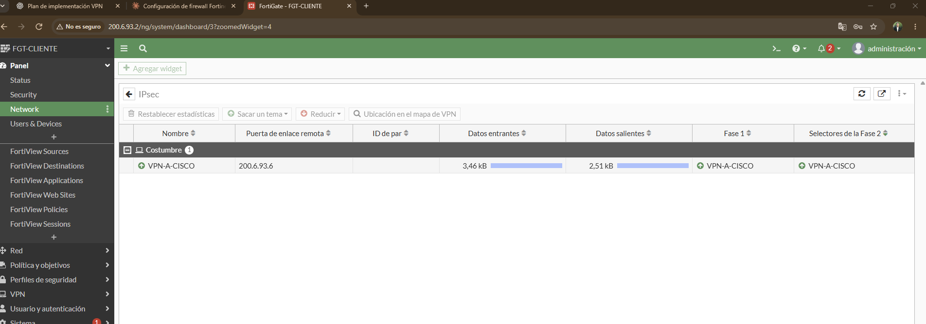
Figura 3. Estado activo del túnel IPsec en FortiGate.

9. Prueba del objetivo de seguridad

9.1 Acceso con VPN operativa
Con la ruta hacia la red remota por VPN-A-CISCO habilitada, el cliente ejecutó curl -k --connect-timeout 5 https://10.6.93.130 y recibió correctamente la página HTTPS.
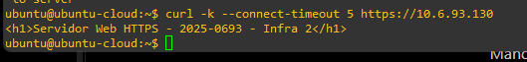
Figura 4. Acceso HTTPS exitoso con la VPN disponible.

9.2 Interrupción de la VPN
Para demostrar dependencia de la VPN sin modificar el servidor, se deshabilitó desde la GUI del FortiGate la ruta estática hacia el destino remoto mediante VPN-A-CISCO. La ruta blackhole permaneció disponible como mecanismo de descarte.
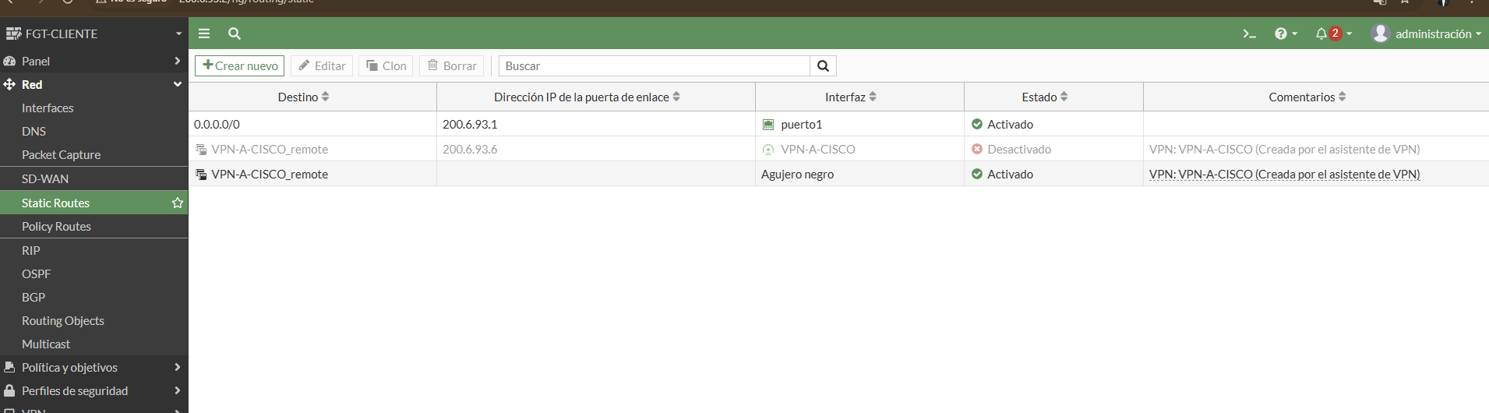
Figura 5. Ruta VPN deshabilitada durante la demostración.
En ese estado, el mismo intento HTTPS falló con “Failed to connect … port 443”, por lo que el usuario dejó de alcanzar el servicio remoto.
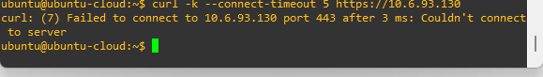
Figura 6. Falla de HTTPS al retirar la ruta VPN.

9.3 Recuperación
Al reactivar la ruta VPN, el acceso HTTPS volvió a funcionar, demostrando de forma repetible la relación entre disponibilidad del túnel/ruta protegida y acceso al servidor.
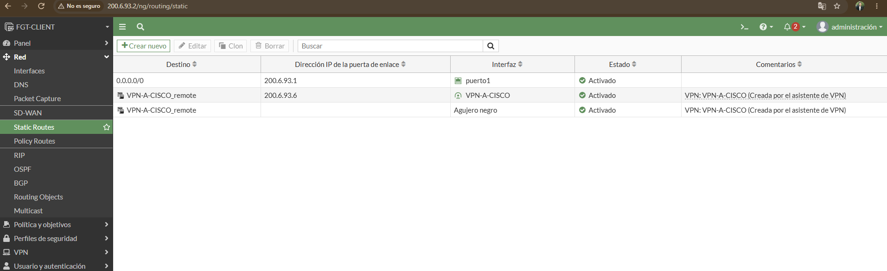
Figura 7. Ruta VPN nuevamente habilitada.

10. Traceroute
El traceroute desde el cliente hacia 10.6.93.130 mostró como primer salto 10.6.93.1 y alcanzó el destino final 10.6.93.130. El salto intermedio no respondió a las sondas y se mostró como * * *, comportamiento que no impidió alcanzar el servidor.
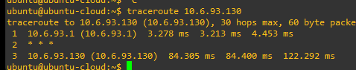
Figura 8. Traceroute desde el cliente hasta el servidor HTTPS.

11. Evidencia de comandos Cisco
show crypto isakmp sa
200.6.93.6 200.6.93.2 QM_IDLE 1003 ACTIVE
show crypto ipsec sa
#pkts encaps: 50, #pkts encrypt: 50, #pkts digest: 50
#pkts decaps: 70, #pkts decrypt: 70, #pkts verify: 70
#send errors 0, #recv errors 0
PFS (Y/N): Y, DH group: group14
inbound ESP SA: ACTIVE(ACTIVE)
outbound ESP SA: ACTIVE(ACTIVE)

12. Archivos entregados en el repositorio
- README.md: video al inicio, objetivo, topología, direccionamiento y enlaces internos.
- docs/: documento técnico en Word y Markdown.
- configs/: running-config Cisco, running-config ISP, backup FortiGate sanitizado, netplan y Nginx.
- scripts/: setup-webserver.sh para reproducir el servidor HTTPS.
- screenshots/: topología y evidencias de configuración/pruebas.

15. Conclusión
La Infraestructura 2 cumple el objetivo técnico demostrado: el cliente del segmento 10.6.93.0/25 accede por HTTPS al servidor 10.6.93.130/28 cuando la VPN IPsec Site-to-Site entre FortiGate y Cisco está operativa; al retirar la ruta VPN, el acceso falla, y al restablecerla se recupera. Las asociaciones IKE/IPsec activas y los contadores de cifrado/descifrado confirman que hubo tráfico protegido real entre ambos extremos.

ANEXO A. EVIDENCIAS COMPLEMENTARIAS
Este anexo reúne evidencias adicionales obtenidas durante la validación final. Complementa las pruebas principales y permite verificar asignación DHCP, estado del servicio HTTPS y parámetros criptográficos del extremo Cisco sin duplicar capturas innecesarias.
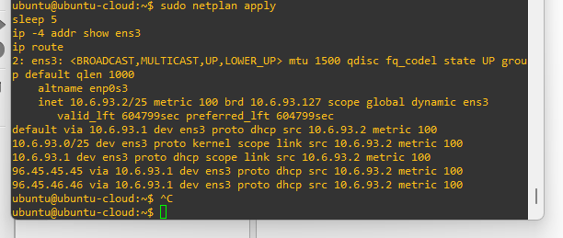
Figura 9. Cliente Ubuntu con dirección 10.6.93.2/25 obtenida dinámicamente y ruta por defecto vía 10.6.93.1.
La salida confirma que ens3 utiliza una dirección dinámica dentro del segmento de usuarios 10.6.93.0/25 y que el gateway entregado al cliente es el FortiGate.
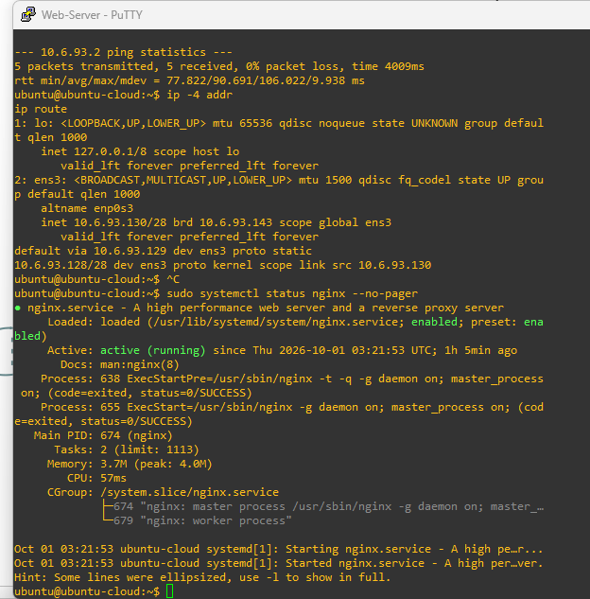
Figura 10. Web-Server con 10.6.93.130/28, gateway 10.6.93.129 y servicio Nginx activo.
La evidencia confirma simultáneamente el direccionamiento estático del servidor, la ruta por defecto y el estado active (running) de Nginx.
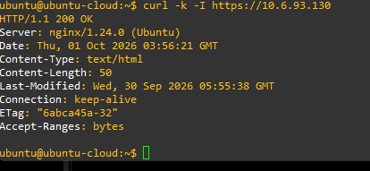
Figura 11. Respuesta HTTPS HTTP/1.1 200 OK desde 10.6.93.130.
La respuesta 200 OK identifica Nginx/1.24.0 (Ubuntu) y demuestra que el servicio HTTPS responde correctamente cuando existe conectividad protegida.
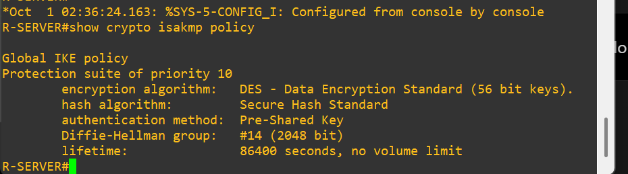
Figura 12. Política IKE del Cisco R-SERVER: DES, SHA, PSK y Diffie-Hellman grupo 14.
Esta captura documenta los parámetros de la política IKE configurada en Cisco. La evidencia operacional final se registra además mediante QM_IDLE/ACTIVE y los contadores IPsec incluidos en la sección 11.

Matriz de evidencia del objetivo
Requisito / prueba | Evidencia | Resultado
Cliente en /25 mediante DHCP | Figura 9 y configuración DHCP de FortiGate | Verificado
Servidor HTTPS en /28 | Figuras 10 y 11 | Verificado
VPN Site-to-Site FortiGate ↔ Cisco | Figura 3 + QM_IDLE/ACTIVE + SA IPsec | Verificado
Acceso HTTPS con VPN | Figura 4 / Figura 11 | Verificado
Falla al retirar la ruta VPN | Figuras 5 y 6 | Verificado
Recuperación al reactivar VPN | Figura 7 | Verificado
Traceroute cliente-servidor | Figura 8 | Verificado
Parámetros IKE Cisco | Figura 12 | Verificado

